Client Optionen
Hier wird das Optionsmenü das Standard Ultima Online Client erklärt.

Optionen
In den Optionen kannst du einige Einstellungen für dein Spiel vornehmen.
Sound und Musik:
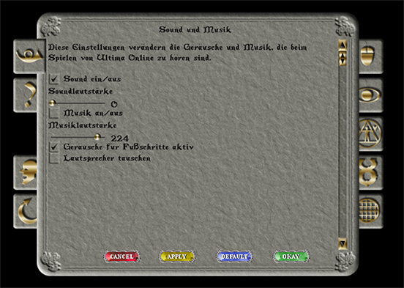
- Hier kannst du den Sound einstellen. Gerade als Magier ist es sinnvoll, wenn man Sound im Hintgerund hat um gewisse Zauber zu hören.
- Musik….Geschmackksache
- Geräusche und Fußtritte
- Lautsprecher tauschen

Pop-Up-Hilfe
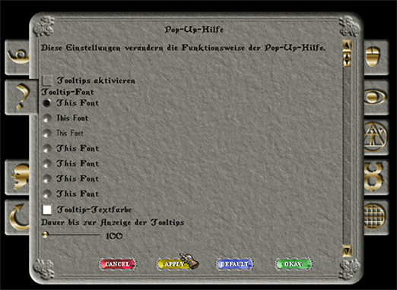
Tool Tipps sind kleine Pop-Ups die sich öffnen, wenn man mit der Maus über Schildern oder anderen Items bleibt.

Chat
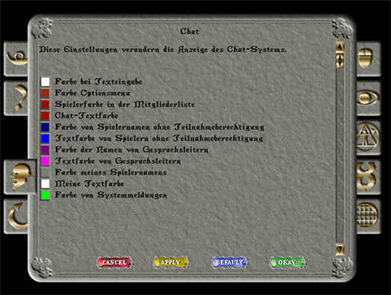
Hier kannst du die Textfarben von verschiedenen IG Chatmöglichkeiten ändern.

Makro-Optionen
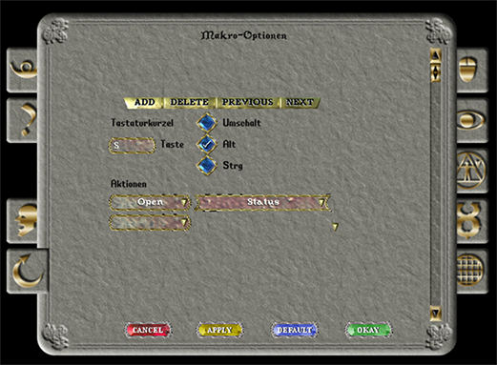
Makros können dir das Leben erleichtern. Anstatt einen ganzen Satz oder Befehl einzugeben, drückst du nur noch eine oder zwei Tasten. Genauere Infos hierzu, findest du unter Makros
- Add = hier fügst du ein neues Makro hinzu.
- Delete = bestehende Makros kannst du löschen.
- Previous = hier blätterst du zurück.
- Next = hier blätterst du vor.
Vergiss nicht am Ende auf Apply und OK zu gehen, damit deine Makros gespeichert werden.

Interface
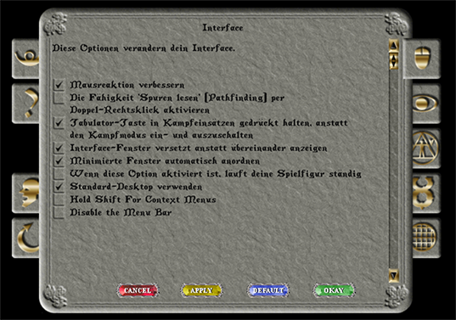
- Mausreaktion verbessern
- Spuren lesen
- Tab -Taste im Kampf
- Interface Fenster
- Minimierte Fenster anordnen
- rennen
- Standard Desktop verwenden
- Hold Shift
- Disable the Menue bar

Anzeige
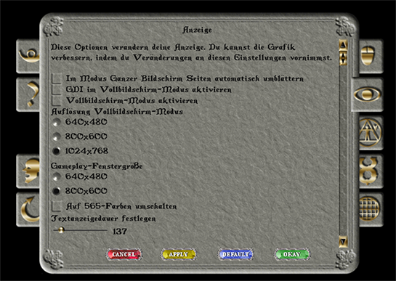
Hier kannst du deine Anzeiger verändern. Am besten stellst du dein Gameplayfenster auf volle Größe und die Auflösung auf Maximum.
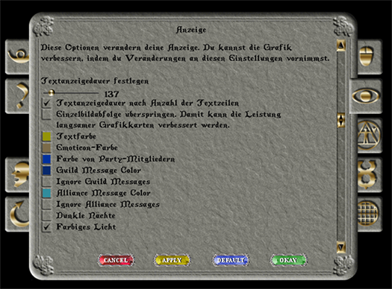
Unter Textanzeigedauer kannst du deine Schriftfarbe einstellen. Das ist deswegen so sinnvoll, weil sie auf gelb eingestellt ist und man die Farbe kaum lesen kann. Ebenso ist es sinnvoll „Dunkle Nächte“ zu deaktivieren.

Gesellschaftssystem
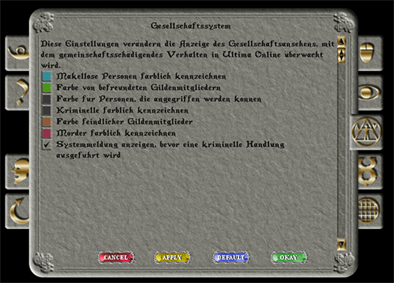
Um nicht jemanden aus versehen abzuschießen wenn ihr im Dungeon unterwegs seid, ist es sinnvoll „Systemmeldungen anzeigen, bevor eine kriminelle Handlung ausgeführt wird“ zu aktivieren.

Sonstige
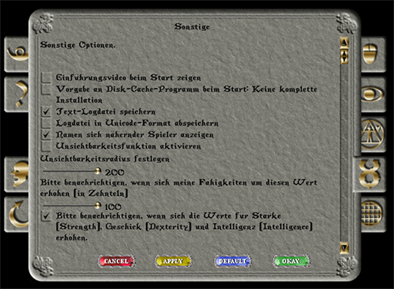
- Einführungsvideo beim Start
- Vorgabe an….blabla
- Text Logdatei = Wenn du dein Log von ig speichern willst, findest du hier Informationen: Log
- Namen sich nähernder Spieler
- Unsichtbarkeitsfunktion und Unsichtbarkeitsradius festlegen
- Benachrichtigung Steigerung Skillfähigkeiten
- Benachrichtigung Steigerung Stat-Werte

Filter-Optionen


